«Доктор Айболит в гостях у ребят»
С целью приобщения воспитанников к здоровому образу жизни в старшей группе «Непоседы», 25 октября, прошел день здоровья «Доктор Айболит в гостях у ребят»

Дети рассказали Айболиту, как они заботятся о своём здоровье. Вместе с доктором дошколята выполнили весёлую, танцевальную разминку «Двигайся – замри». Закрепили знания о пользе витаминов и их значении для здоровья человека, участвовали в играх: «Вредно - полезно», «Кто быстрее».
Айболит рассказал воспитанникам о пользе воды для детского организма. Дети совместно с доктором с помощью опытов и экспериментов выясняли, какими способами можно пить воду. Дошколята узнали, что есть много способов приема воды, а так же как правильно нужно её пить для того, чтобы быть здоровыми.
Дети пришли к выводу, что не только витамины и полезные продукты влияют на здоровье человека, но и обычная вода помогает укрепить организм и сохранить здоровье человека.

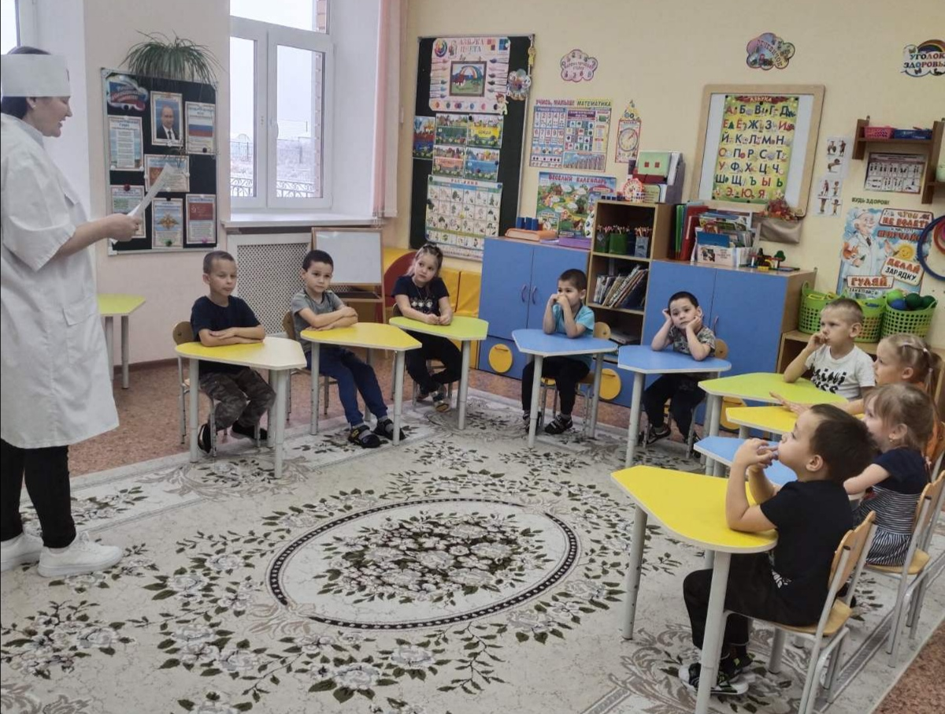

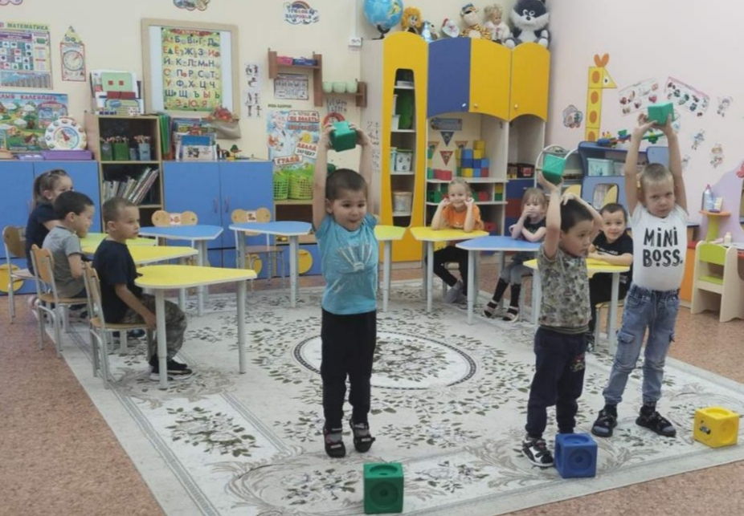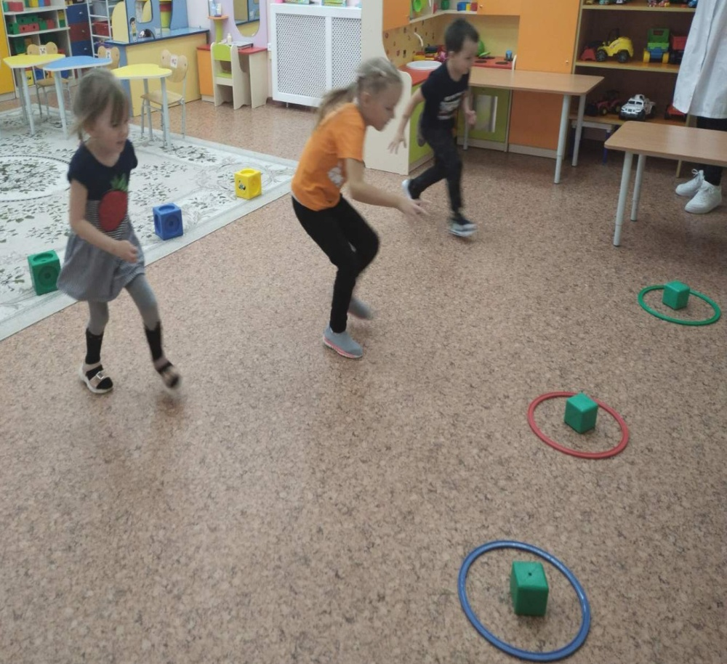

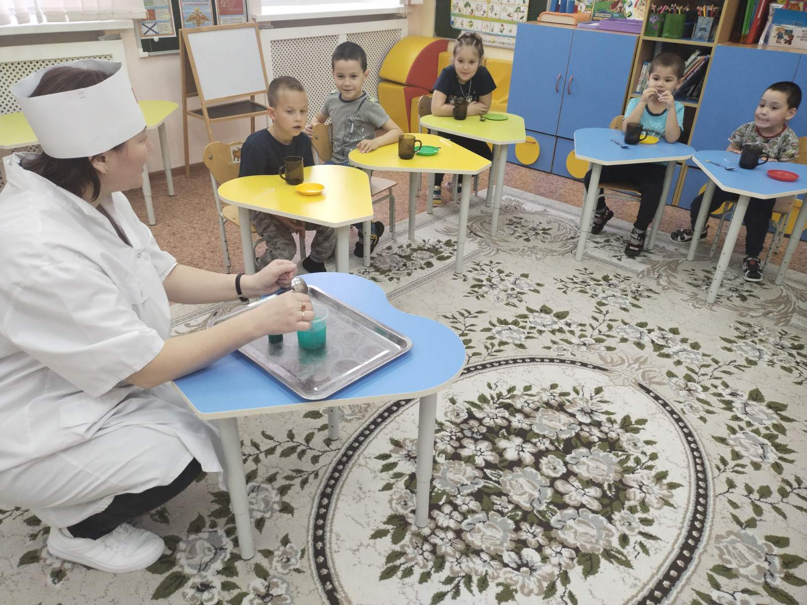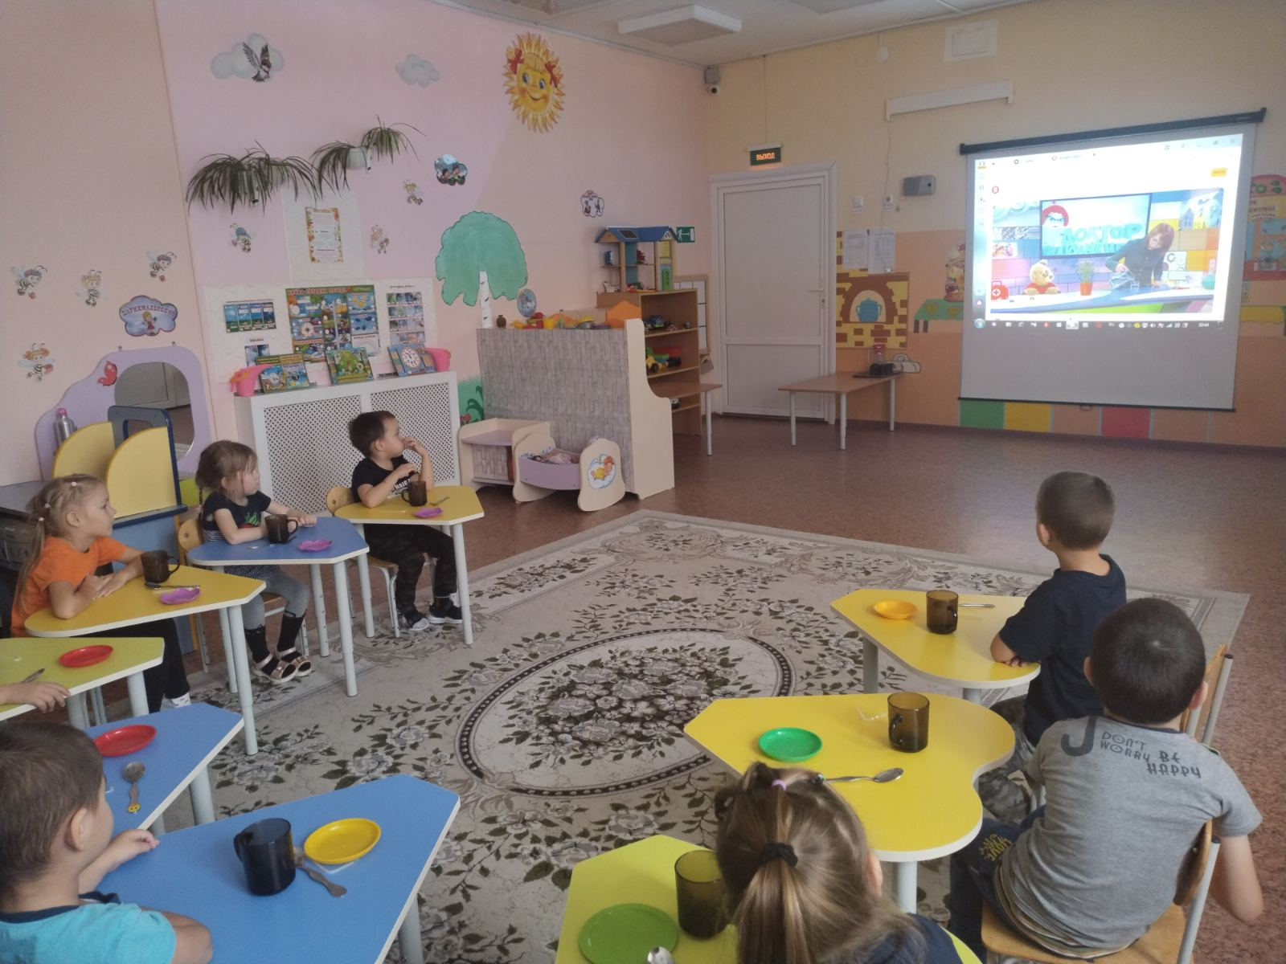

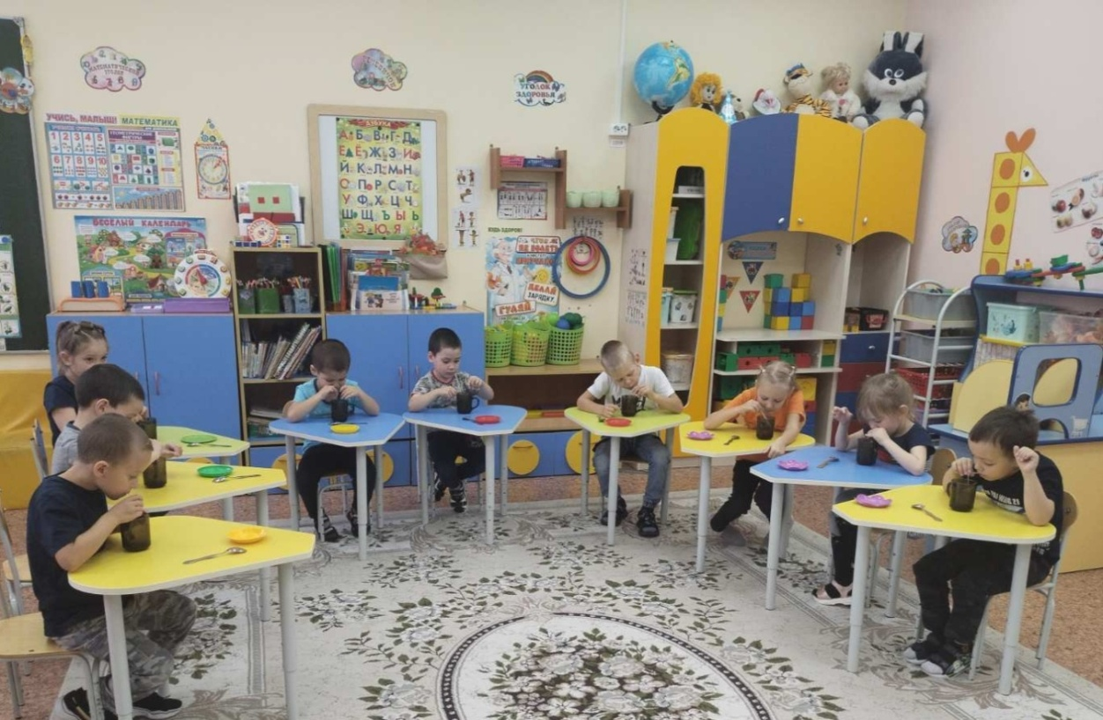

Автор: Задубина Марина Анатольевна, воспитатель

